

ПОСТАНОВЛЕНИЕ
АДМИНИСТРАЦИИ БОРОДАЧЕВСКОГО СЕЛЬСКОГО ПОСЕЛЕНИЯ
ЖИРНОВСКОГО МУНИЦИПАЛЬНОГО РАЙОНА
ВОЛГОГРАДСКОЙ ОБЛАСТИ

от 19.12.2018 г. № 59/2

Об утверждении Положения о порядке расходования средств резервного фонда администрации сельского поселения для предупреждения и ликвидации чрезвычайных ситуаций

В соответствии с п. 2 статьи 11 и статьей 25 Федерального закона от 21 декабря 1994 г. № 68-ФЗ «О защите населения, территорий от чрезвычайных ситуаций природного и техногенного характера», положениями статьи 81 Бюджетного кодекса Российской Федерации, администрация Бородачевского сельского поселения
постановляет:

1. Утвердить прилагаемый Порядок расходования средств резервного фонда Бородачевского сельского поселения для предупреждения и ликвидации чрезвычайных ситуаций (Приложение).
2. Постановление подлежит обнародованию на информационных стендах Бородачевского сельского поселения.
3. Настоящее постановление вступает в силу со дня его официального обнародования.
4. Контроль за выполнением настоящего постановления оставляю за собой.

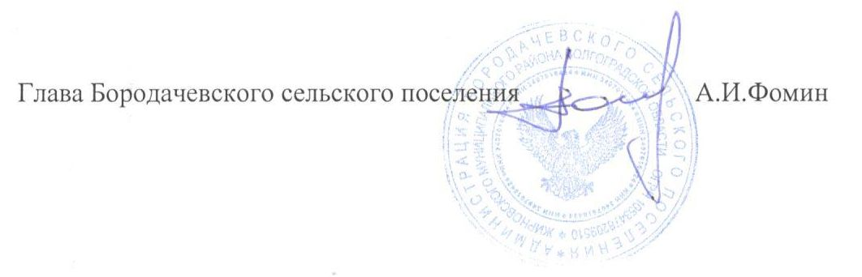

Приложение № 1
к постановлению администрации
Бородачевского сельского поселения
от 19.12.2018 г. № 59/2

Порядок
расходования средств резервного фонда администрации Бородачевского сельского поселения для предупреждения и ликвидации чрезвычайных ситуаций

1. Настоящий Порядок расходования средств резервного фонда администрации Бородачевского сельского поселения для предупреждения и ликвидации чрезвычайных ситуаций и последствий стихийных бедствий (далее - Порядок) определяет правила использования (выделения и расходования) средств из резервного фонда администрации Бородачевского сельского поселения для предупреждения и ликвидации чрезвычайных ситуаций локального и муниципального характера в границах территории сельского поселения Бородачевское (далее - резервный фонд).
2. Финансирование мероприятий по предупреждению и ликвидации чрезвычайных ситуаций природного и техногенного характера (далее - чрезвычайные ситуации) из резервного фонда производится в тех случаях, когда угроза возникновения или возникшая чрезвычайная ситуация достигла таких масштабов, при которых собственных средств организаций, юридических лиц, индивидуальных предпринимателей, страховых фондов и других источников недостаточно для ее предупреждения и (или) ликвидации.
Возмещение расходов бюджета сельского поселения Бородачевское, связанных с предупреждением и ликвидацией последствий чрезвычайных ситуаций, произошедших по вине юридических или физических лиц, осуществляется в соответствии с действующим законодательством.
3. При обращении к Главе Бородачевского сельского поселения о выделении средств из резервного фонда (не позднее одного месяца со дня возникновения чрезвычайной ситуации) организации, юридические лица, индивидуальные предприниматели должны указывать данные о количестве погибших и пострадавших людей, размере материального ущерба, размере выделенных и израсходованных на ликвидацию чрезвычайной ситуации средств.
Обращение, в котором отсутствуют указанные сведения, возвращается без рассмотрения.
4. По поручению Главы Бородачевского сельского поселения комиссия по предупреждению и ликвидации чрезвычайных ситуаций и обеспечению пожарной безопасности сельского поселения Бородачевское рассматривает возможность выделения средств из резервного фонда и вносит ему предложения в месячный срок со дня соответствующего поручения.
Для рассмотрения данного вопроса обратившиеся организации, юридические лица, индивидуальные предприниматели представляют председателю комиссии по предупреждению и ликвидации чрезвычайных ситуаций и обеспечению пожарной безопасности сельского поселения Бородачевское документы, обосновывающие размер запрашиваемых средств,
В случае непредставления необходимых документов в течение месяца со дня соответствующего поручения Главы Бородачевского сельского поселения вопрос о выделении средств из резервного фонда не рассматривается.
При отсутствии или недостаточности средств резервного фонда Глава Бородачевского сельского поселения вправе обратиться в установленном порядке в Правительство Волгоградской области с просьбой о выделении средств из резервного фонда Правительства Волгоградской области для ликвидации чрезвычайных ситуаций.
5. Основанием для выделения средств из резервного фонда является постановление администрации Бородачевского сельского поселения, в котором указывается размер ассигнований и их целевое расходование.
Средства из резервного фонда выделяются для частичного покрытия расходов на финансирование следующих мероприятий по предупреждению и ликвидации чрезвычайных ситуаций локального и муниципального характера:
проведение мероприятий по предупреждению чрезвычайных ситуаций при угрозе их возникновения;
проведение поисковых и аварийно-спасательных работ в зонах чрезвычайных ситуаций;
проведение неотложных аварийно-восстановительных работ на объектах жилищно-коммунального хозяйства, социальной сферы, промышленности, энергетики, транспорта и связи, пострадавших в результате чрезвычайной ситуации;
закупка, доставка и кратковременное хранение материальных ресурсов для первоочередного жизнеобеспечения пострадавшего населения;
развертывание и содержание временных пунктов проживания и питания для пострадавших граждан в течение необходимого срока, но не более одного месяца (из расчета за временное проживание - до ____ рублей на человека в сутки, за питание - до __ рублей на человека в сутки);
оказание единовременной материальной помощи пострадавшим гражданам (из расчета до ___ тыс. рублей на человека, но не более _____ тыс. рублей на семью);
оказание гражданам финансовой помощи в связи с утратой ими имущества первой необходимости (из расчета за частично утраченное имущество - до _____ тыс. рублей на семью, за полностью утраченное имущество - до _______ тыс. рублей на семью).
Использование средств резервного фонда на другие цели запрещается.
6. Управление финансового обеспечения администрации организуют учет и осуществляют контроль за целевым расходованием средств резервного фонда.
7. Финансирование плановых мероприятий по предупреждению чрезвычайных ситуаций и последующих мероприятий по восстановлению объектов экономики и территорий, пострадавших в результате чрезвычайных ситуаций, осуществляются за счет собственных средств организаций, средств соответствующих бюджетов и других источников.

8. В случае если к концу текущего финансового года средства резервного фонда не использованы в полном объеме, комиссия по предупреждению и ликвидации чрезвычайных ситуаций и обеспечению пожарной безопасности сельского поселения Бородачевское в первой декаде предпоследнего месяца финансового года направляет Главе Бородачевского сельского поселения предложения по использованию указанных денежных средств на проведение мероприятий по предупреждению чрезвычайных ситуаций.

